Zusatzarbeiten mit kundeneigenem Reiter

Zum BAdI JOB_NAME_SELF muss eine Implementierung angelegt werden:
Transaktion: SE18
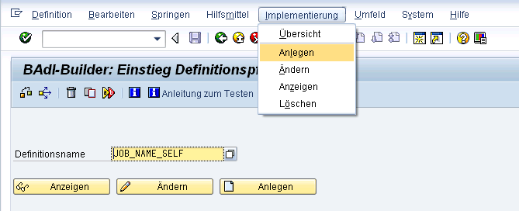
Name der Implementierung festlegen:
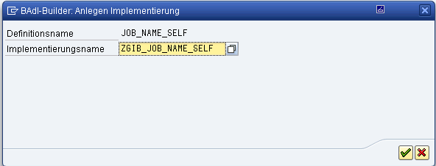

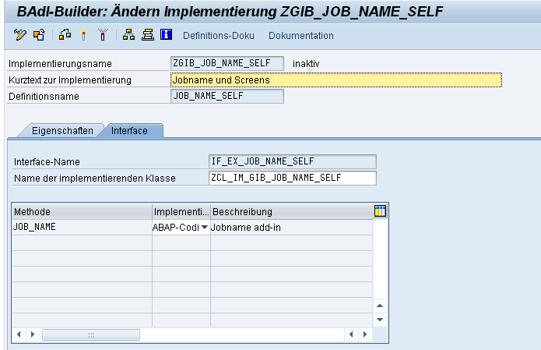

Methode JOB_NAME
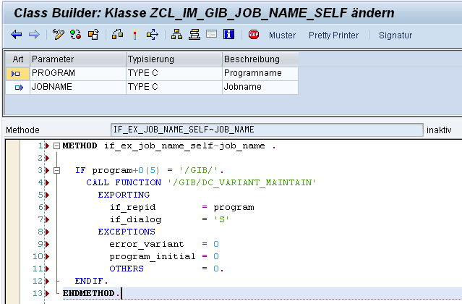
Quelltext:

METHOD if_ex_job_name_self~job_name .
IF program+0(5) = '/GIB/'.
CALL FUNCTION '/GIB/DC_VARIANT_MAINTAIN'
EXPORTING
if_repid = program
if_dialog = 'S'
EXCEPTIONS
error_variant = 0
program_initial = 0
OTHERS = 0.
ENDIF.
ENDMETHOD.

